
江门市新会区2024-2025年度东方红中学中考三模物理
本试卷共8页，23小题，满分100分。考试用时80分钟。
注意事项：
1．答题前，考生务必用黑色字迹的签字笔或钢笔将自己的准考证号、姓名、考场号和座位号填写在答题卡上。用2B铅笔在“考场号”和“座位号”栏相应位置填涂自己的考场号和座位号。将条形码粘贴在答题卡“条形码粘贴处”。
2．作答选择题时，选出每小题答案后，用2B铅笔把答题卡上对应题目选项的答案信息点涂黑；如需改动，用橡皮擦干净后，再选涂其他答案，答案不能答在试卷上。
3．非选择题必须用黑色字迹的签字笔或钢笔作答，答案必须写在答题卡各题目指定区域内相应位置上；如需改动，先划掉原来的答案，然后再写上新的答案；不准使用铅笔和涂改液。不按以上要求作答的答案无效。
4．考生必须保持答题卡的整洁。考试结束后，将试卷和答题卡一并交回。
一、选择题：本大题共7小题，每小题3分，共21分。在每小题给出的四个选项中，只有一项是符合题目要求的。
1. 为了实现“碳达峰、碳中和”的战略目标，我国正大力发展清洁能源技术，下列能源属于清洁能源的是（ ）
A. 太阳能 B. 煤炭 C. 石油 D. 汽油
2. 如图所示的埙的高度约为（ ）
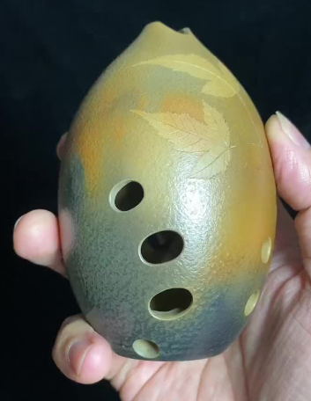
A. B. C. D.
3. “长安一片月，万户捣衣声．”如图为唐代张萱《捣练图》的部分截图，图中仕女用熨斗来熨烫布匹，你认为熨斗手柄的材料可能是（ ）
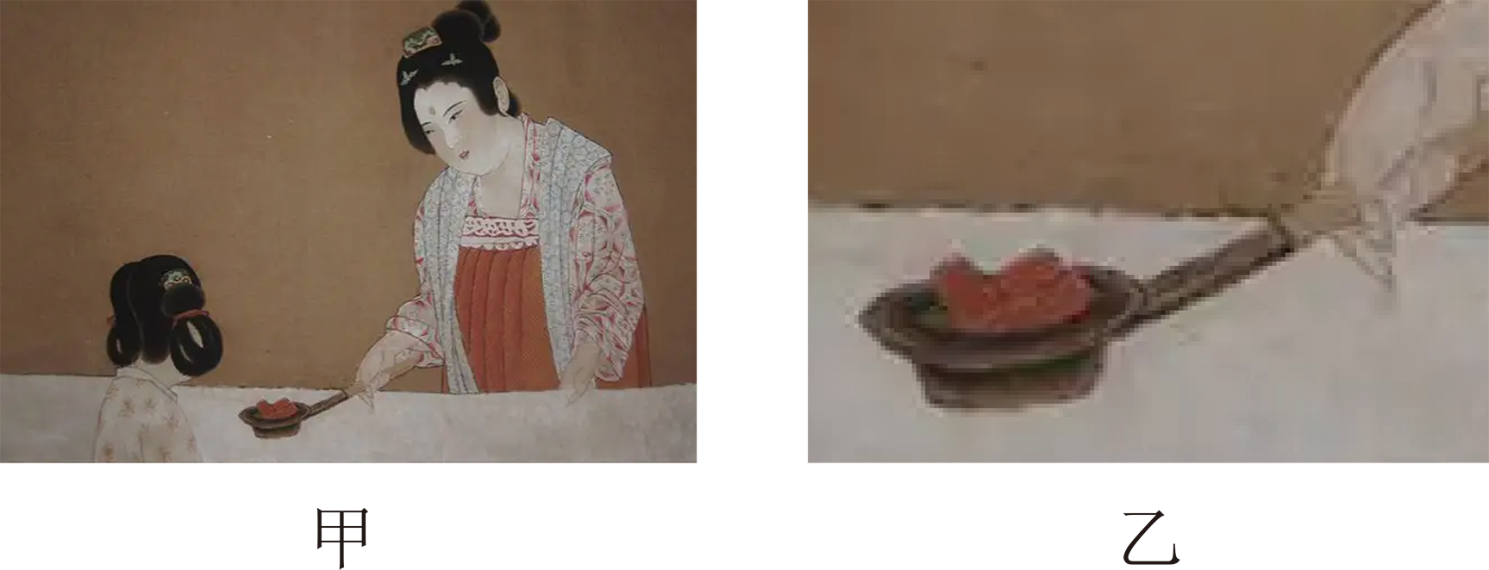
A. 陶瓷 B. 铁 C. 木材 D. 铜
4. 太阳喷射大量带电微粒进入大气层会引起地磁暴，影响通信、导航的运行。太阳喷射的带电微粒可能是（ ）
A. 中子、电子 B. 质子、中子 C. 分子、原子 D. 质子、电子
5. 某自动售水机可以通过扫码支付，支付后“感应”开关闭合取水，还可以通过投币使“投币”开关闭合取水。下列电路符合要求的是（ ）
A. 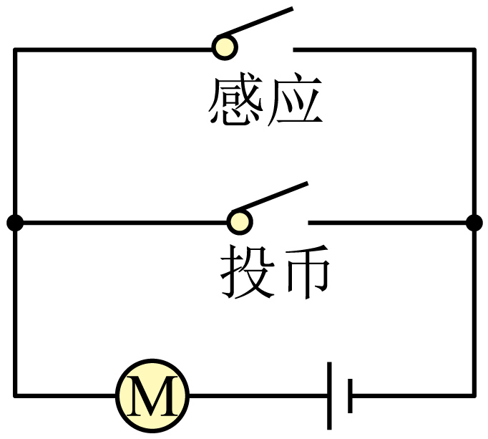 B. 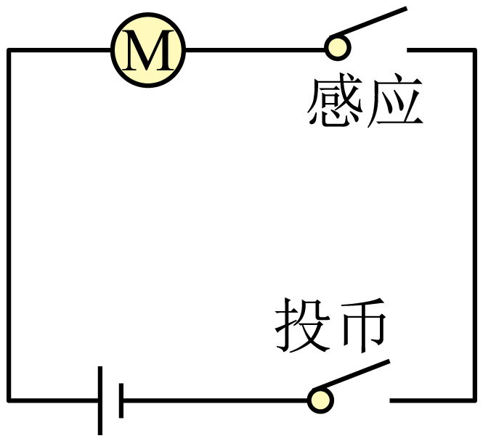 C. 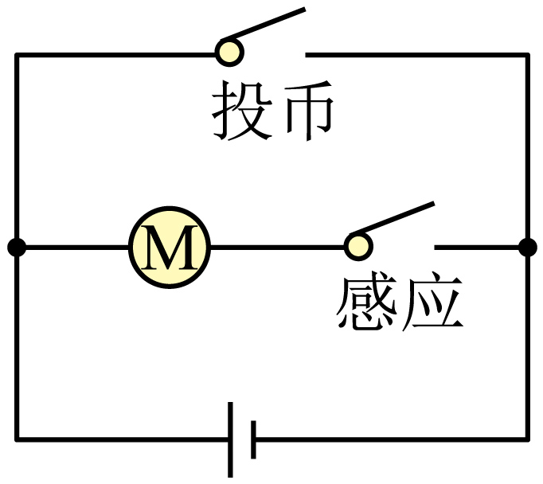 D. 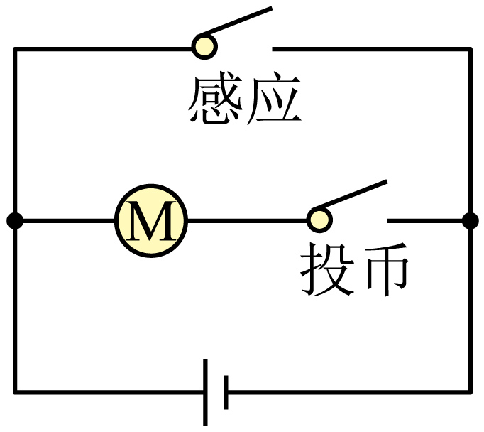
6. 导线a是闭合电路的一部分，图中的“○”为导线a的剖面图，箭头方向表示导线a或磁体（整体）运动的方向，则下列选项中能产生感应电流的是（ ）
A. 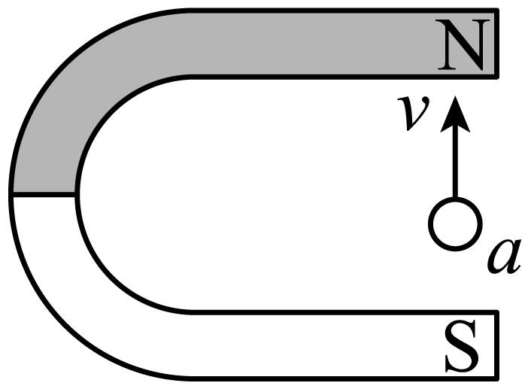 B. 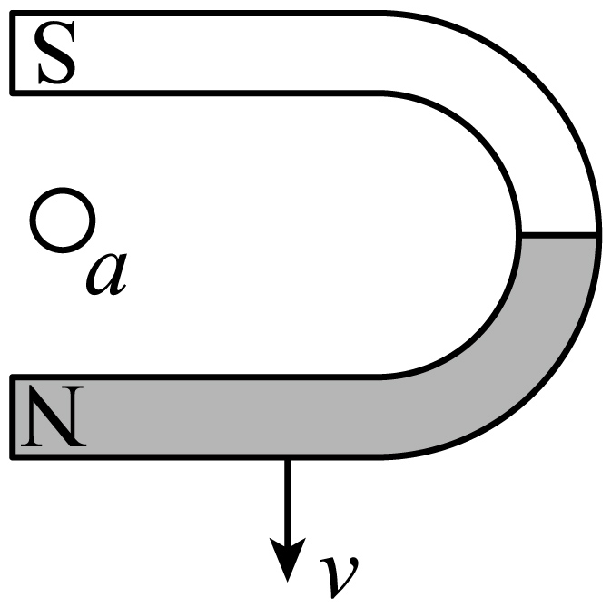
C. 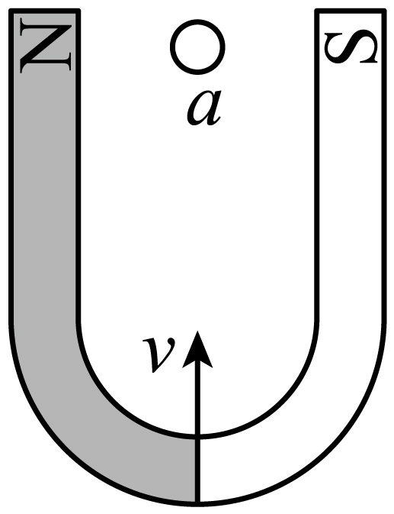 D. 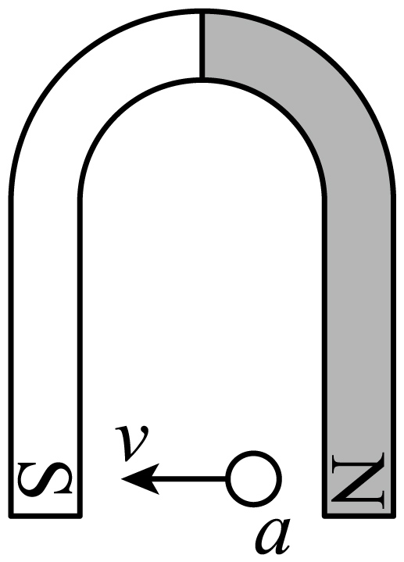
7. 如图所示，、均为光滑斜面，且长度大于。分别沿这两个斜面把同一物体以相同的速度匀速推上同一货车，所用推力分别为、，推力做功的功率分别为、。若不考虑空气阻力，则（ ）
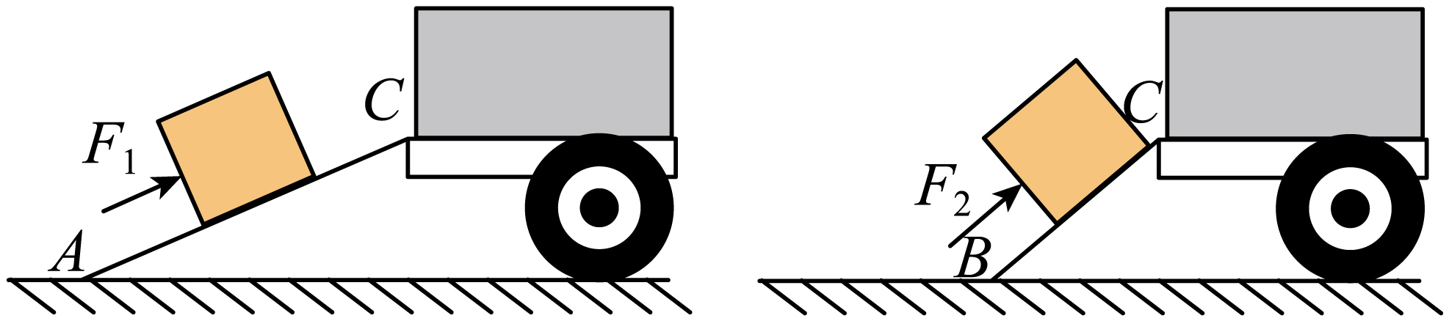
A. B.
C. D.
二、填空题：本大题共7小题，每空1分，共21分。
8. “迟日江山丽，春风花草香。”风把草吹弯，说明力可以改变物体的_______；花香扑鼻，这是_______现象；气温越高，花香越浓郁，这说明温度越高，分子的热运动越_______。
9. 【大国重器】如图所示，C919大型客机是我国拥有自主知识产权的干线飞机。
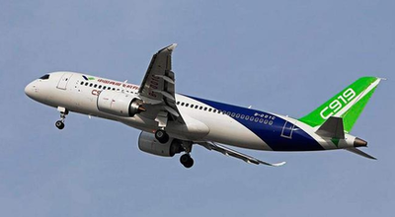
C919可以通过语音与飞行员进行交互，语音助手发出的声音是由物体_______产生的；C919能根据语音指令完成指定操作，说明声音可以传递_______。C919的舱门和地板使用了芳纶蜂窝材料，大大减小了座舱内的噪声，这属于在_______减弱噪声。
10. 【大国重器】如图所示，C919大型客机是我国拥有自主知识产权的干线飞机。
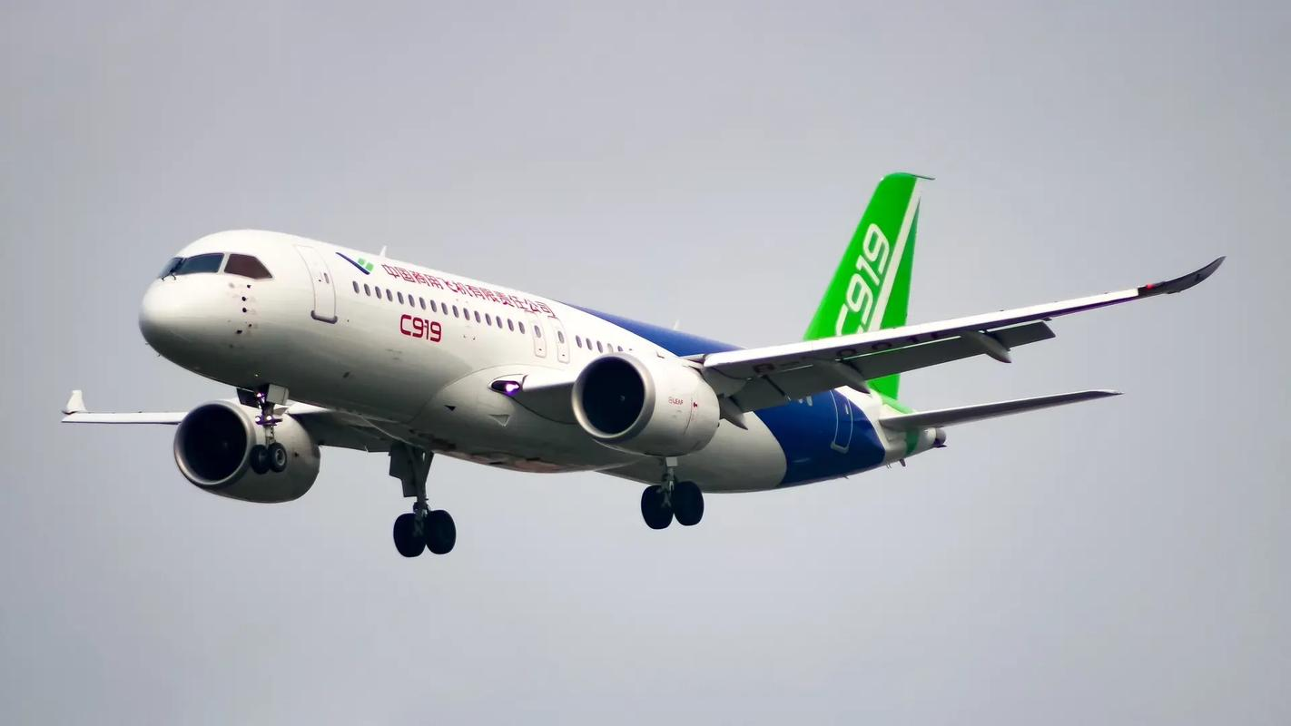
C919起飞后，随着海拔高度的升高，外界大气压强将_______（选填“增大”“减小”或“不变"）；若C919着陆后滑行才停下来，从着陆到静止用时60s，则C919在滑行过程中的平均速度为_______m/s；C919在关闭发动机后仍能向前滑行一段距离，这是由于C919具有_______。
11. 图是人形机器人在春晚的舞台上转手绢的画面。控制机器人的芯片主要是由_______（选填“半导体”“超导体”或“绝缘体”）材料制成的。机器人上的传感器能捕捉人的动作，可能是因为人体会辐射_______（选填“红外线”或“紫外线”）。若将机器人带入太空，则机器人的质量将_______（选填“变大”“变小”或“不变”）。
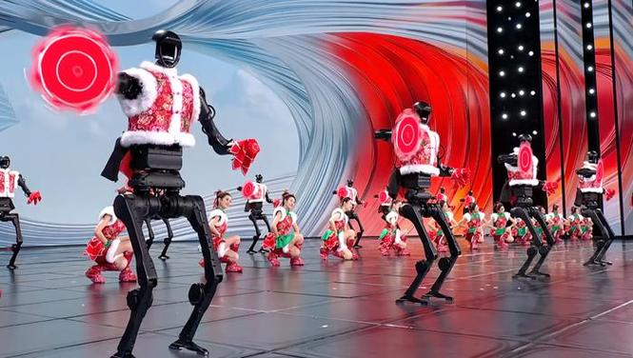
12. 图是网球落地后又弹起的频闪照片。网球下落的过程中，其重力势能变_______。网球在A点的动能_______（选填“大于”“小于”或“等于”）在B点的动能。整个运动过程中，网球的机械能_______（选填“守恒”或“不守恒”）。
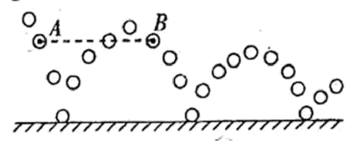
13. 当小磁针自由静止时，它的极总是指向_______（选填“南”或“北”）方，这是因为小磁针受到_______的作用。如图甲所示，当给导线通电时，其下方的小磁针的N极向纸内偏转；如图乙所示，如果大量电子沿着水平方向由左向右飞过小磁针正上方，则小磁针的极将向纸_______（选填“内”或“外”）偏转。
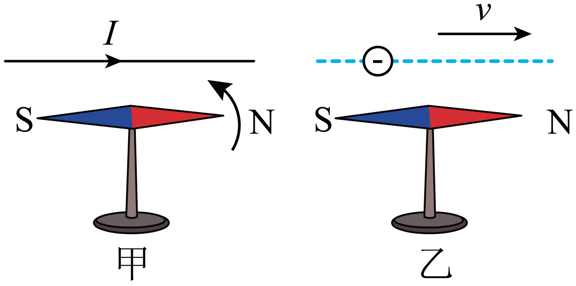
14. 如图所示，纸筒A的一端蒙了一层半透明纸，纸筒B的一端嵌有一个凸透镜，两纸筒套在一起组成了一个简易照相机。用该照相机观察物体时，要把纸筒_______（选填“A”或“B”）对着明亮的室外，半透明纸上恰能呈现_______（选填“放大”或“缩小”）的像。若想在半透明纸上看到更多的景物，则应将照相机_______（选填“靠近”或“远离”）景物。
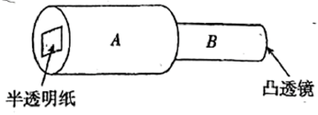
三、作图题：本题7分。
15.
（1）图所示是圆明园兽首之猴首，请以方框内的点为作用点，画出兽首静止在地面上时受到的重力和支持力。
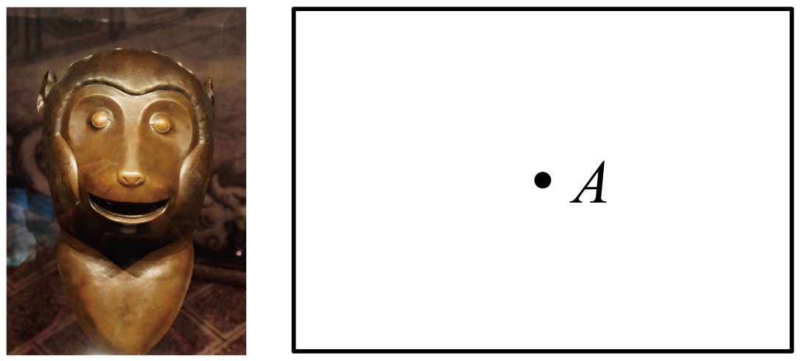
（2）夕阳倒映在水面上，如图所示。请根据物理知识，在方框中作出太阳在水中倒影的示意图。
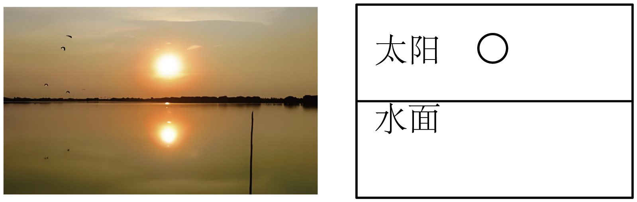
（3）如图所示，拉线开关只控制标有“220V 25W”的灯，且拉线开关闭合时，灯正常发光；三孔插座能单独工作。请在图中按要求完成电路图。
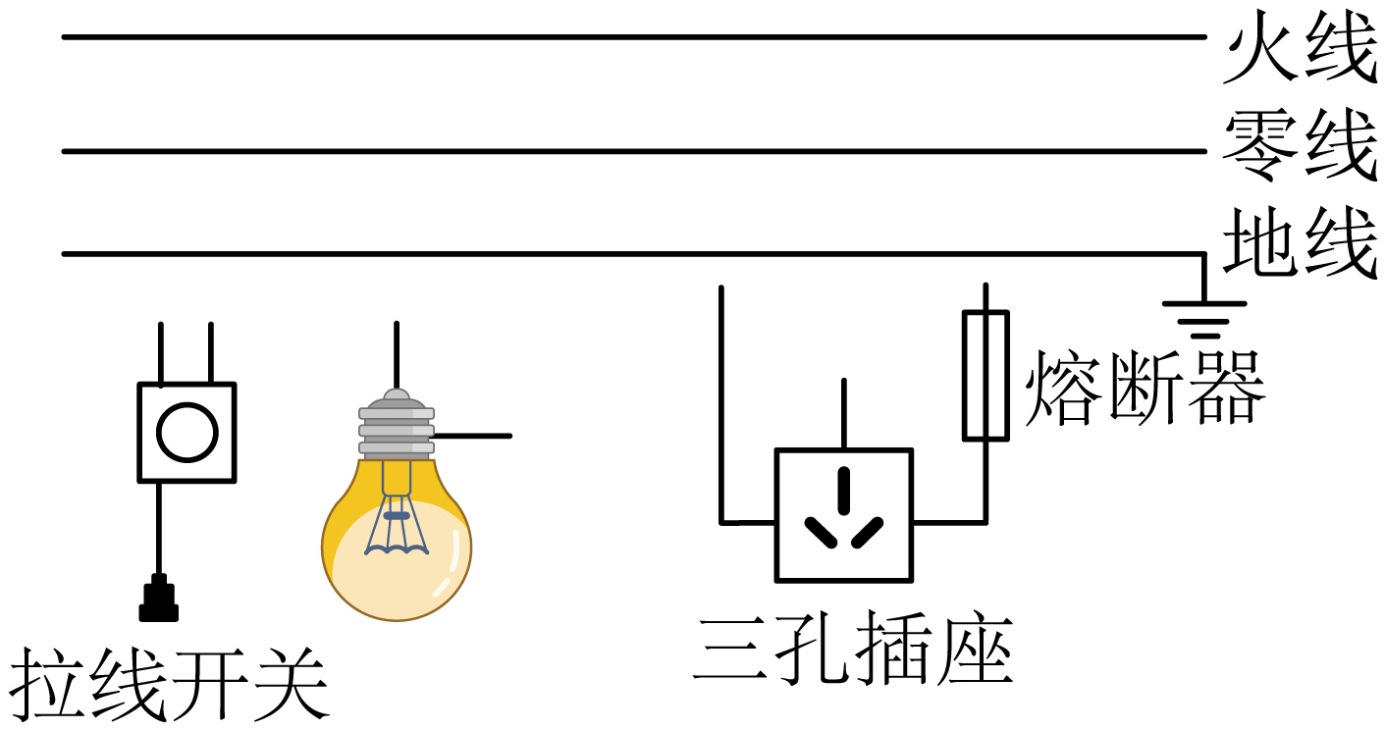
四、实验题：本大题共3小题，第16小题7分，第17、18小题各6分，共19分。
16. 图中物体的长度是_______cm。
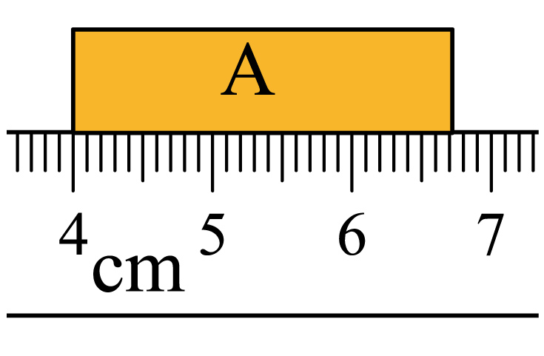
17. 小明家月初时电能表的示数如图所示，月末时电能表的示数为。若用电价格为0.5元/度，则小明家这个月需要缴纳电费_______元。
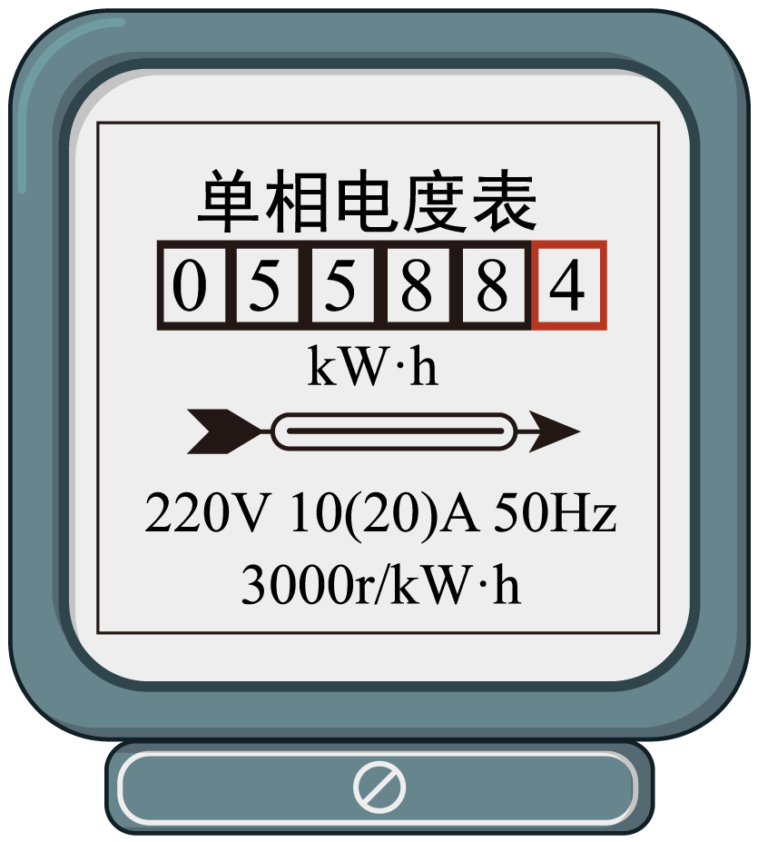
18. 图所示为探究“影响滑动摩擦力大小的因素”的实验情景。实验前，应把弹簧测力计在_______方向上调零；该实验探究的是_______对滑动摩擦力大小的影响；实验中，必须拉动木块做_______运动。
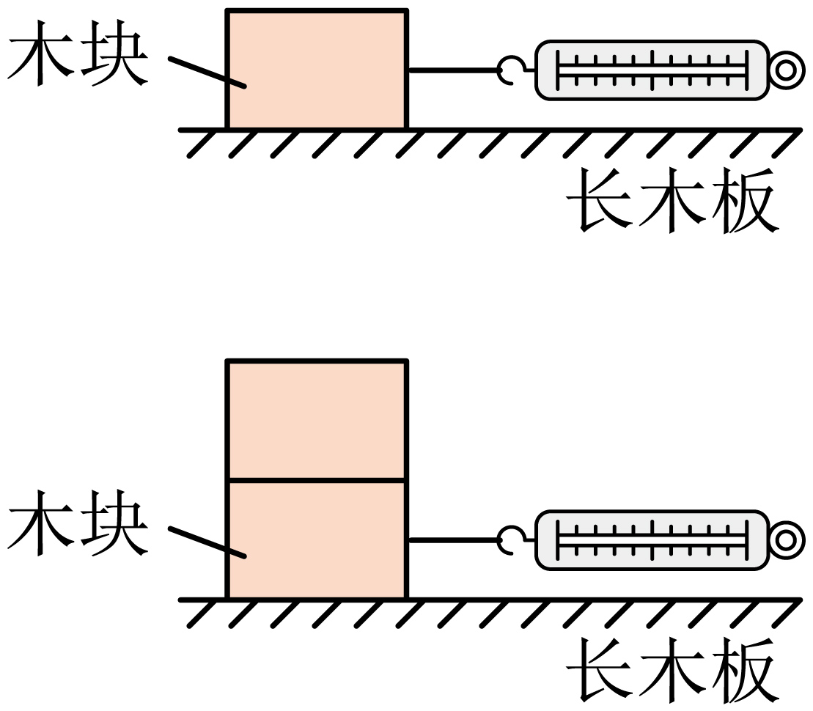
19. 如图所示，同学们在探究“光反射时的规律”，硬纸板E、F可绕折转。
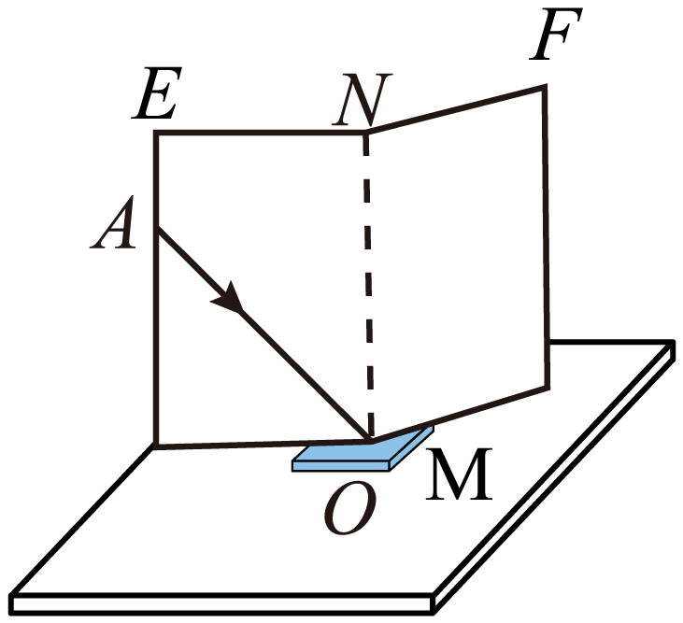
（1）向后折转硬纸板F为了验证_______；
（2）进行实验时，琪琪在平面镜M中看到了婷婷的眼睛，则此时婷婷_______（选填“一定不能”“不一定能”或“一定能”）从平面镜M中看到琪琪的眼睛。
20. 小华、小明两位同学在探究“水在沸腾前后温度变化的特点”，实验装置如图甲所示。
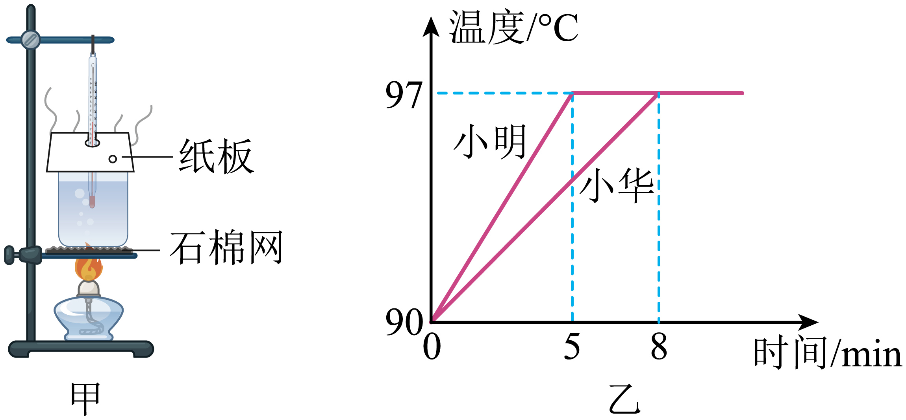
（1）用温度计测量温度时，温度计的玻璃泡应_______在水中；
（2）小华与小明用相同的装置进行实验，并在同一坐标系中画出水沸腾前后温度随时间变化的图像，如图乙。
①由图像可知，水的沸点为_______；
②如果只考虑气压因素，可以推断出该地当时的气压_______（选填“大于”“小于”或“等于”）标准大气压；
③小华发现他将水加热至沸腾所用的时间比小明长，原因可能是_______（写出一个即可）。
（3）善于观察的小明发现加热过程中烧杯杯壁上会出现水珠，你认为水珠会出现在烧杯杯壁的_______（选填“内侧”或“外侧”）。
（4）为验证水沸腾时需要吸热，接下来的操作是_______。
21. 小明用如图甲所示的电路测电阻，实验过程中电源电压保持不变。
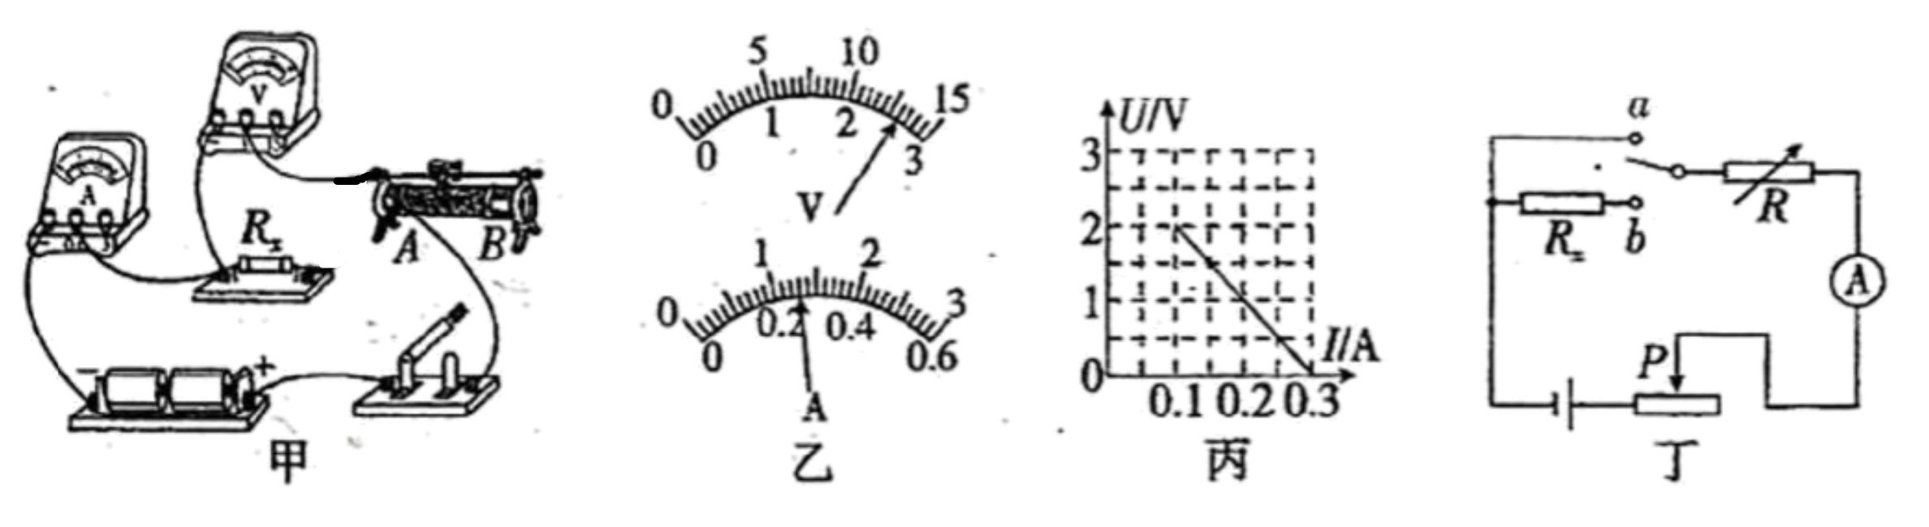
（1）请用笔画线代替导线将图甲中的电路连接完整。
（2）闭合开关，调节滑动变阻器的滑片，电流表和电压表的指针如图乙所示，则电阻的阻值为_______。
（3）小刚用相同的器材连接电路并进行实验，根据自己记录的实验数据绘制了如图丙所示的图像。小明发现小刚绘制的图像和自己绘制的图像不同，你认为小刚在实验操作中出现的问题是_______。在本实验中多次测量求平均值的目的是_______。
（4）图丁是测阻值另一电路，其中为电阻箱。请在空白处填上适当内容：
①将开关接，适当调节电阻箱和滑动变阻器的滑片，记下电流表的示数和电阻箱的阻值；
②_______，保持滑动变阻器滑片的位置不变，调节电阻箱，使电流表的示数仍为，记录电阻箱的阻值；
③_______（用已知量和测量量表示）
五、计算题：本大题共2小题，第19小题6分，第20小题7分，共13分。
22. 图甲为我国研制的深海载人潜水器“奋斗者”号。潜水器的机械手臂的结构如图乙所示，当液压杆伸长或缩短时，会带动金属杆绕着点转动。某次作业时，点到的垂直距离为，的长度为且保持水平，对金属杆端的拉力是。（金属杆重力不计，取，海水密度取）
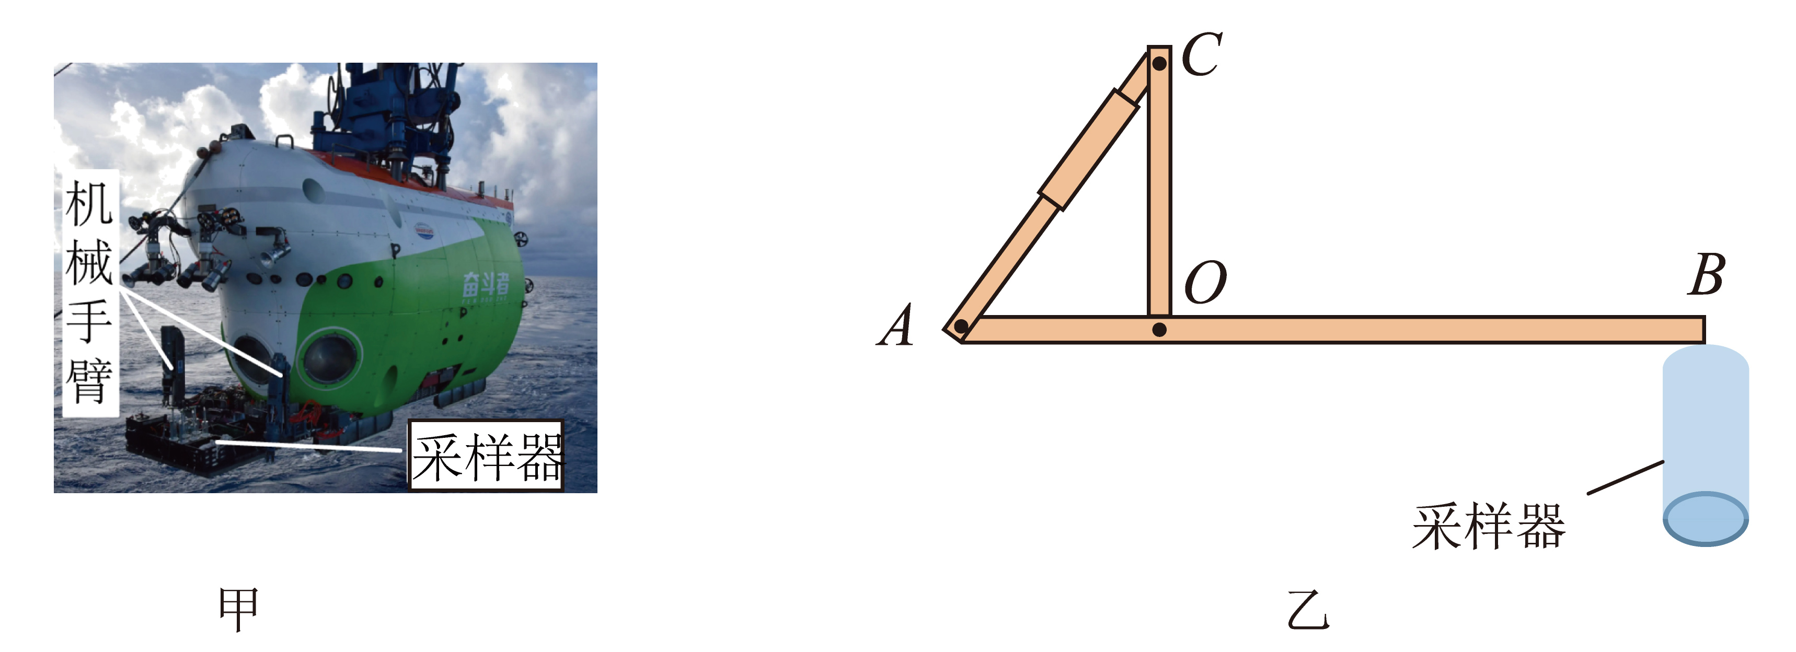
（1）采样器对金属杆端的压力为多少？
（2）在海面下处时，潜水器受到海水的压强为多少？
（3）体积为且处于悬浮状态的潜水器所受的浮力为多少？
23. 某恒温箱的工作原理图如图所示。开关、均闭合时，恒温箱处于加热状态，电功率为；加热至设定温度时，开关断开，恒温箱处于保温状态。将恒温箱两气孔封闭时，箱内空气的质量为，将箱内温度从加热至设定的温度用时。已知电热丝的阻值为，箱内空气的比热容为，求：
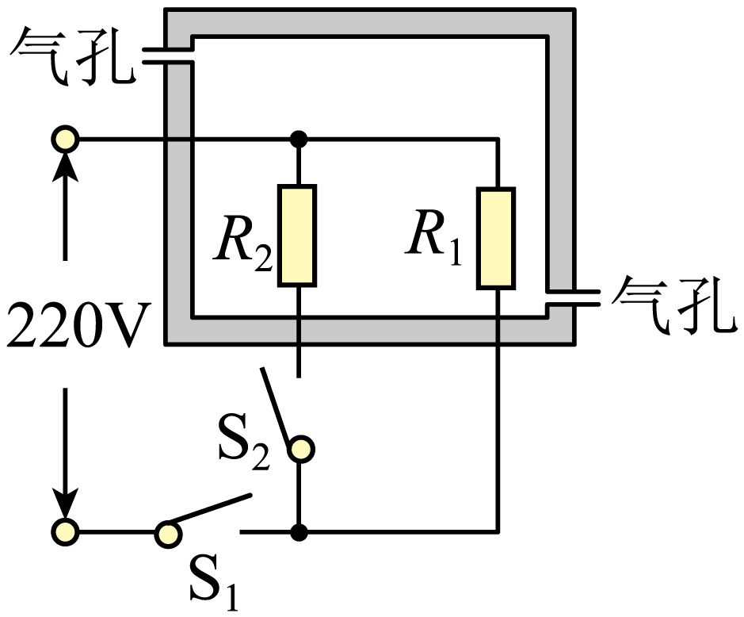
（1）加热过程中：
①箱内空气吸收的热量；
②恒温箱消耗的电能。
（2）的阻值。
六、综合能力题：本大题共3小题，第21、22小题各6分，第23小题7分，共19分。
24. 布的吸水能力与其种类有关。为比较不同布料的吸水能力，小明进行了如图所示的实验。他向三个相同的烧杯中倒入等量的水，分别将三块布放入各个烧杯中让水浸透，然后将三块布分别取出。实验现象记录如下表。
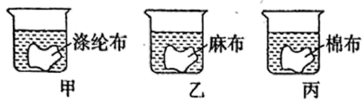
布料种类 | 涤纶布 | 麻布 | 棉布
杯中所剩水量 | 最多 | 较少 | 最少
布块所含水量 | 最少 | 较多 | 最多

（1）为了方便控制变量，对这三块布的要求是_______。从方便和准确的角度来看，应观察和比较_______（选填“杯中所剩水量”或“布块所含水量”）；
（2）已知倒入乙烧杯中的水为，取出麻布后，杯中所剩水量为，则麻布的吸水量为_______；（）
（3）由表格可知，在其他条件相同时，_______布的吸水能力最弱；
（4）请你写出一个生活中应用吸水性大的布料的实例：_______
25. 如图甲所示，我国基于新型储能技术的压缩空气储能项目已成功并网发电，其原理如图乙所示。用电低谷时段，利用电网多余的电能通过空气压缩机把空气压缩到地下盐穴中（地下盐层中的洞穴）；用电高峰时段，将储存在地下盐穴中的高压空气释放，驱动空气膨胀机转动，连接发电机发电。该工程就像一个“超级充电宝”，储存1度电最终能放出0.72度电，每年可节约标准煤约。
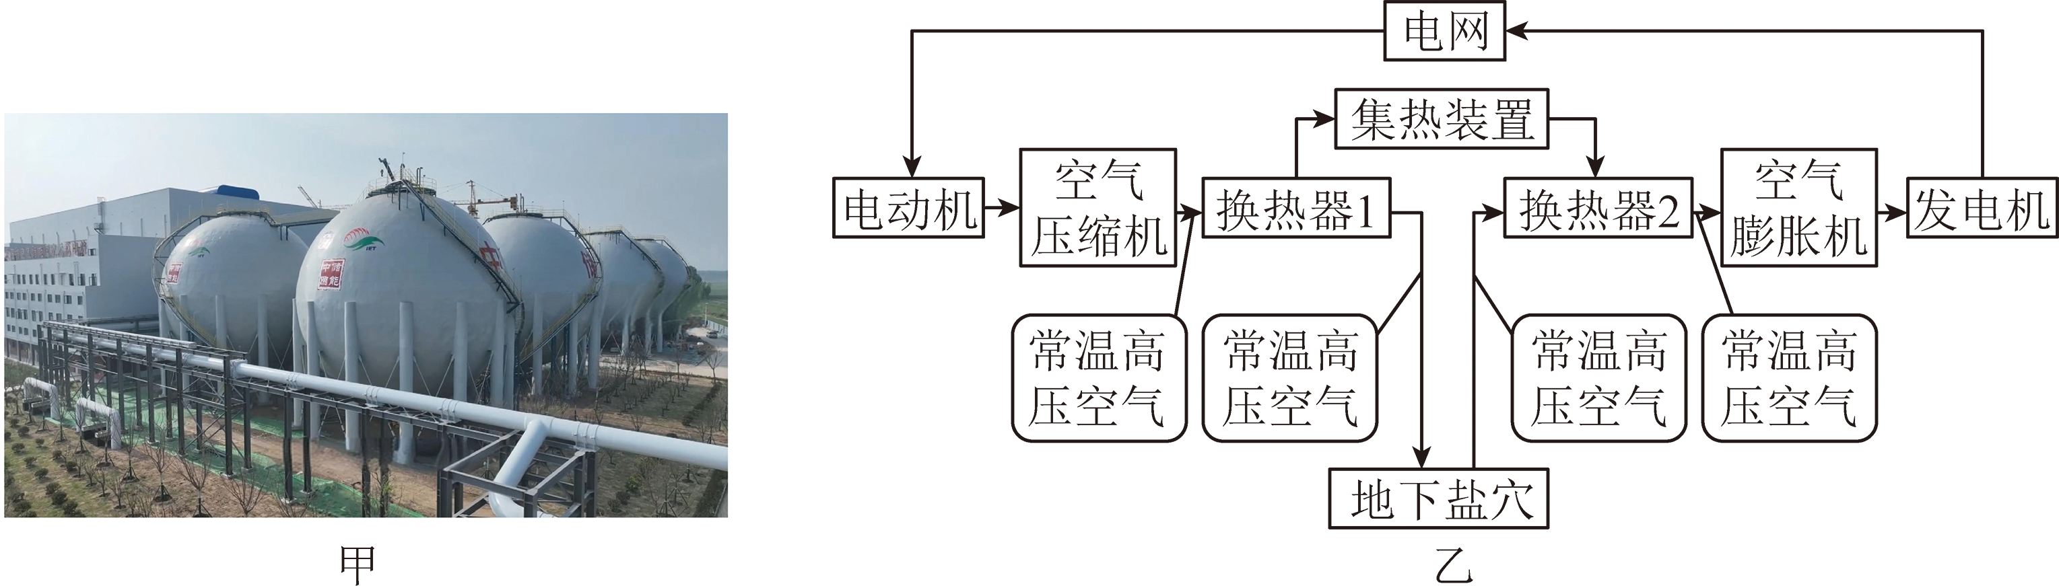
（1）该项目储能过程中，将电网中多余的电能通过电动机转化为_______能，再通过空气压缩机转化为_______能。
（2）换热器是将热流体的部分内能转移给冷流体的装置，常温高压空气在“换热器2”处_______（选填“吸”或“放”）热。
（3）假设储存压缩空气地下盐穴内，气体压强恒为，在向地下盐穴内压入气体的过程中，至少需对气体做_______的功。
（4）该项目的能量转换效率为_______%。
（5）若每户居民家的空调平均总电功率为，该项目每年节约的标准煤完全燃烧释放的能量，可以供20万户居民家的空调工作_______。（忽略能量损失，标准煤的热值为）
26. 阅读短文，回答问题。
水族箱
现代家庭经常在家中布置水族箱，喂养一些小型鱼类以观赏、心理解压。如图甲，某水族箱中配备了一种用于增氧的新型USB充电氧气泵（增氧泵）。增氧泵工作时，在大气压作用下，水从进水管口吸入，从出水管口快速喷出，此时进气管下端口水的流速大，空气就会通过进气管进入水中形成气泡，与水流一起从出水管口喷出。
图乙为控制增氧泵工作的模拟电路，两端输入的是如图丙所示的周期性变化的电压。定值电阻，为电子元件，当时，两端的电压等于输入电压；当时，保持不变。当的电功率满足时，增氧泵启动排气。
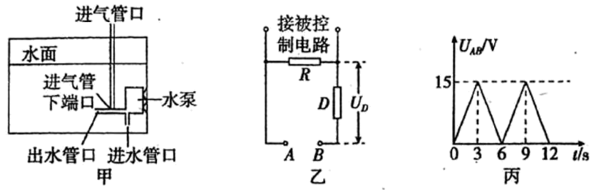
该增氧泵属于交直流两用气泵，既可以使用交流电供电，也可以使用蓄电池供电。部分参数如下表：
产品名称 | 双控锂电增氧泵 | 额定功率
电池容量 |  | 电池电压
充电电压 |  | 排气量
适容量 |  | 声强级

（1）空气会通过进气管进入水中形成气泡的原因是进气管下端口水的流速大，压强_______。该增氧泵工作时，_______（选填“会”或“不会”）对人耳的听力造成损伤；
（2）该增氧泵在电压下正常工作时，通过的电流为_______。当家庭电路停电时，该增氧泵可进入工作、停止的间歇工作状态。在间歇工作状态下，不计能量损失，满电状态下的增氧泵可持续正常工作_______（最后10s停止的时间也计算在内）；
（3）对于图乙中的模拟电路
①当时，电阻的电功率为_______；
②该电路工作，排气时间共为_______。
江门市新会区2024-2025年度东方红中学中考三模物理
本试卷共8页，23小题，满分100分。考试用时80分钟。
注意事项：
1．答题前，考生务必用黑色字迹的签字笔或钢笔将自己的准考证号、姓名、考场号和座位号填写在答题卡上。用2B铅笔在“考场号”和“座位号”栏相应位置填涂自己的考场号和座位号。将条形码粘贴在答题卡“条形码粘贴处”。
2．作答选择题时，选出每小题答案后，用2B铅笔把答题卡上对应题目选项的答案信息点涂黑；如需改动，用橡皮擦干净后，再选涂其他答案，答案不能答在试卷上。
3．非选择题必须用黑色字迹的签字笔或钢笔作答，答案必须写在答题卡各题目指定区域内相应位置上；如需改动，先划掉原来的答案，然后再写上新的答案；不准使用铅笔和涂改液。不按以上要求作答的答案无效。
4．考生必须保持答题卡的整洁。考试结束后，将试卷和答题卡一并交回。
一、选择题：本大题共7小题，每小题3分，共21分。在每小题给出的四个选项中，只有一项是符合题目要求的。
【1题答案】
【答案】A
【2题答案】
【答案】B
【3题答案】
【答案】C
【4题答案】
【答案】D
【5题答案】
【答案】A
【6题答案】
【答案】C
【7题答案】
【答案】B
二、填空题：本大题共7小题，每空1分，共21分。
【8题答案】
【答案】 ①. 形状 ②. 扩散 ③. 剧烈
【9题答案】
【答案】 ①. 振动 ②. 信息 ③. 传播过程中
【10题答案】
【答案】 ①. 减小 ②. 30 ③. 惯性
【11题答案】
【答案】 ①. 半导体 ②. 红外线 ③. 不变
【12题答案】
【答案】 ①. 小 ②. 大于 ③. 不守恒
【13题答案】
【答案】 ①. 北 ②. 地磁场 ③. 外
【14题答案】
【答案】 ①. B ②. 缩小 ③. 远离
三、作图题：本题7分。
【15题答案】
【答案】（1）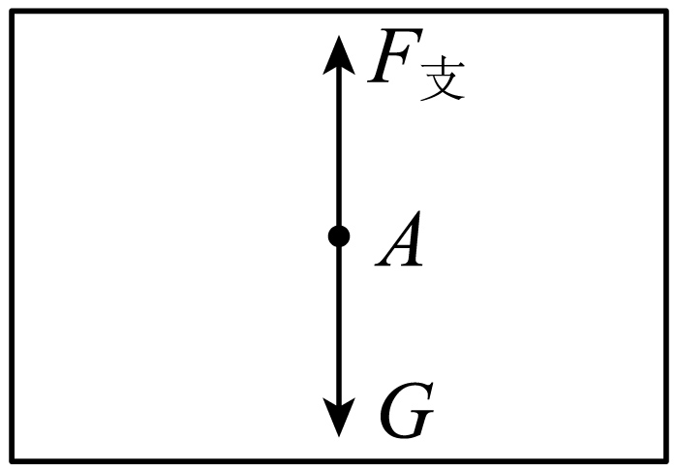 （2）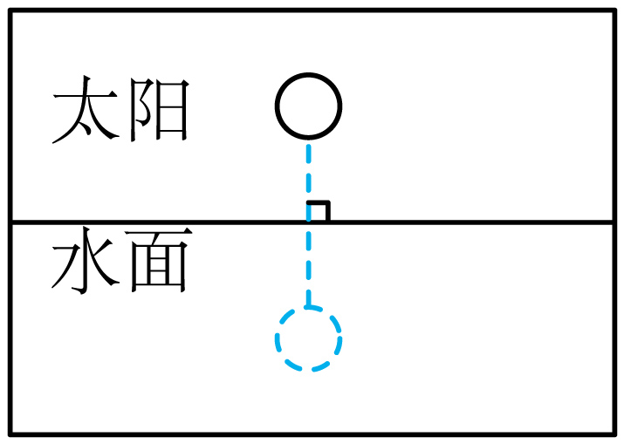
（3）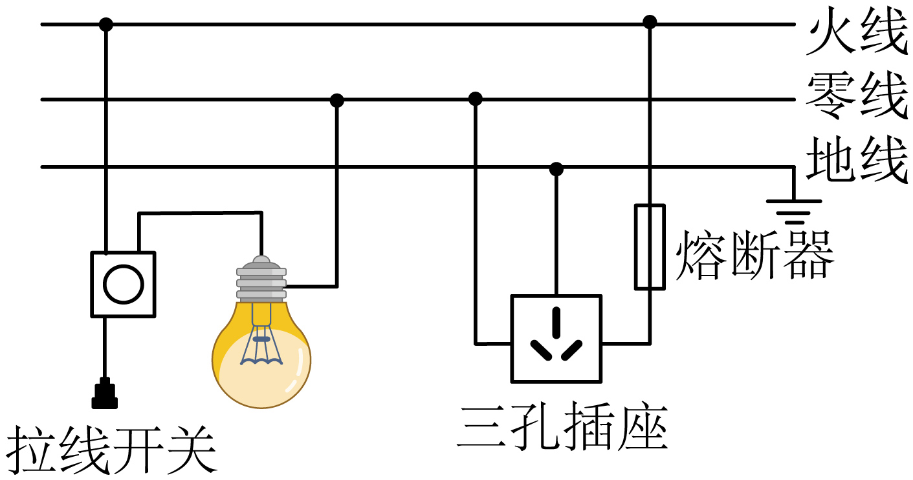
四、实验题：本大题共3小题，第16小题7分，第17、18小题各6分，共19分。
【16题答案】
【答案】2.73
【17题答案】
【答案】50
【18题答案】
【答案】 ①. 水平 ②. 压力大小 ③. 匀速直线
【19题答案】
【答案】（1）反射光线、入射光线和法线是否在同一平面内
（2）一定能
【20题答案】
【答案】（1）浸没 （2） ①. 97 ②. 小于 ③. 小华实验时水的质量较大
（3）内侧 （4）停止加热，观察水是否继续沸腾
【21题答案】
【答案】（1）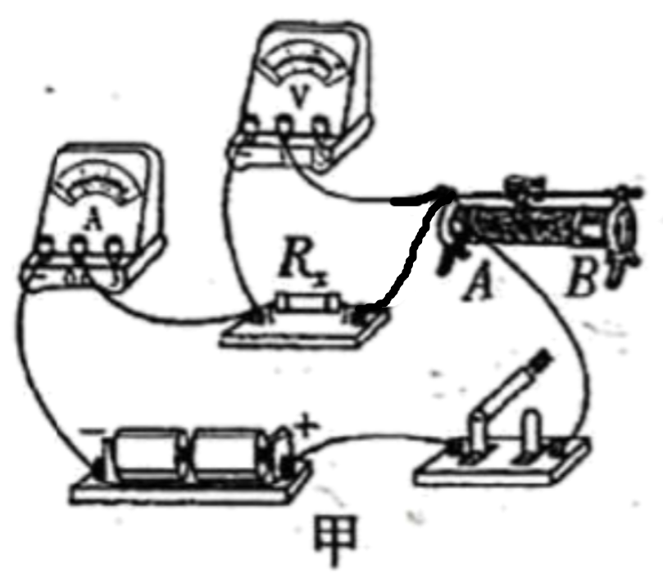 （2）10
（3） ①. 电压表并联在滑动变阻器两端 ②. 为了减小实验误差
（4） ①. 将开关接a ②. R₂−R₁
五、计算题：本大题共2小题，第19小题6分，第20小题7分，共13分。
【22题答案】
【答案】（1）48N （2）9×10⁷Pa
（3）3×10⁵N
【23题答案】
【答案】（1）1.1×10⁵J，1.375×10⁵J （2）440Ω
六、综合能力题：本大题共3小题，第21、22小题各6分，第23小题7分，共19分。
【24题答案】
【答案】（1） ①. 见解析 ②. 杯中所剩水量
（2）0.1 （3）涤纶
（4）毛巾用来擦脸
【25题答案】
【答案】（1） ①. 机械 ②. 内
（2）吸 （3）9×10⁷ （4）72 （5）5000
【26题答案】
【答案】（1） ①. 小 ②. 不会
（2） ①. 0.4 ②. 15
（3） ①. 25 ②. 160

